Stavíte, rekonstruujete? Chcete v budoucnu šetřit peníze a přispět k lepšímu životnímu prostředí?
Nyní více než kdy dříve je nutné dobře hospodařit se všemi druhy energií, neboť jejich cena je vysoká a zároveň zde bude bez pochyby snaha se zbavit energetické závislosti na jiných státech ve světě. Nejsem stavař, ale strojař s doktorátem z oblasti fyziky materiálů. Proto problematiku mého příspěvku se budu snažit popsat „akademicky“, ale i „selsky“. Tento článek se zaměřuje zejména na problematiku tepelných mostů u výplní otvorů (oken a dveří), avšak pochopením problematiky tepelných mostů může čtenář získané znalosti aplikovat i jinde při snižování tepelných ztrát na domě.
Budete stavět dům? Budete dům izolovat (zateplovat)? Budete měnit okna? Chcete mít nějakou orientační představu, kolik můžete správnou volbou či provedením ušetřit? Já když stavěl dům, tak jsem hledal odpověď na otázku: Jaké jsou úniky tepla skrz stěnu, okna, dveře, podlahu, střechu atd. a snažil jsem se najít procentuální únik přes zmiňované části domu. Odpověď však není jednoduchá! Pokud budete mít např. zaizolovanou fasádu, ale nezaizolovanou střechu, tak vám bude teplo z domu více unikat střechou než fasádou, a proto nelze jednoduše říct, jaká část tepla uniká u nějakého „průměrného“ domu střechou a kolik tepla fasádou apod. „Teplo jde vždy cestou nejmenšího odporu“.
Jeden z nejčastějších parametrů pro popis tepelného šíření v konstrukci domu je:
Součinitel prostupu tepla U, kde jednotkou je [W/m²K].
Nás však bude zajímat Tepelný odpor R, kde jednotka je [m²K/W]. Tepelný opor je tedy převrácená hodnota U, a tak platí že: R=1/U.
V případě tepelného odporu vnějšího zdiva s izolací je celkový odpor dán součtem odporů jednotlivých částí fasády (teoreticky sériové zapojení rezistorů jako v elektrotechnice) tj. zejména součet odporů zdiva a izolace (polystyren/vata), viz také např. zdroj [1].
Pro ilustraci tabulka 1 uvádí parametry U a R pro “fasádu” s cihlou Porotherm 38 Profi + určitou tloušťkou fasádního polystyrenu 70 F značeno EPS v tloušťkách 0, 10, 20 a 30 cm (pozn. je prakticky jedno jestli Porotherm, Heluz či jiný výrobce – parametry jsou hodně podobné):
tabulka 1 – parametry U a R pro fasádu
cihla + tloušťka fasádního polystyrenu | U_{fasáda} [Wm⁻²K⁻¹] | R_{fasáda} [m²K/W]
Porotherm 38 Profi + žádný EPS | 0.28 | 3.53
Porotherm 38 Profi + 10 cm EPS | 0.17 | 6.03
Porotherm 38 Profi + 20 cm EPS | 0.12 | 8.53
Porotherm 38 Profi + 30 cm EPS | 0.09 | 11.03

Pro určení ztrát rodinného domu (nebo obecně budovy) je potřeba uvést I tepelné parametry pro výplně otvorů tj. oken a dveří, viz tabulka 2:
tabulka 2 – parametry U a R pro okna (dveře)
typ okna (kvalita rámu) + typ skla | U_{okno} (U_{w}) [Wm⁻²K⁻¹] | R_{okno} [m²K/W]
obyčejná okna na trhu s dvojsklem s U_{g}=1.1 W/m²K | 1.20 | 0.83
lepší rám + okno s trojsklem s U_{g}=0.5 W/m²K | 0.73 | 1.37

Poznamenejme, že u oken se vyskytuje několik parametrů U s různými indexy:
U_{g} = Součinitel prostupu tepla pro samotné sklo okna (g jako anglicky „glass“=sklo), tento parametr má hodnotu cca 1,2 Wm⁻²K⁻¹ u obyčejného okna s dvojsklem a hodnotu 0,5 Wm⁻²K⁻¹ u lepších oken s trojsklem.
U_{f} = Součinitel prostupu tepla pro rám okna (f jako anglicky „frame“=rám), hodnotu tohoto parametru se zpravidla moc nedozvíte, protože je to ta „nejhorší“ hodnota U více než 1 Wm⁻²K⁻¹ a výrobci se touto hodnotou neradi chlubí.
U_{w} = Součinitel prostupu tepla pro celé okno (w jako anglicky „window“=okno), hodnotu tohoto parametru se zpravidla dozvíte maximálně pro „ideální variantu okna“, kde okno bude pravděpodobně maximálního možného rozměru s tvarem čtverce (minimální délka rámu vs. plocha skla – rám je vždy nejslabší článek celého okna z pohledu tepelných ztrát).
Z porovnání tabulek 1 a 2 plyne, že sebelepší okno (dveře) je vždy slabým článkem konstrukce domu z hlediska tepelných ztrát, kde i nezateplená moderní broušená cihla má výrazně vyšší tepelný odpor než „nejlepší“ okna na trhu, viz srovnání parametrů R v tabulkách 1 a 2.
Proč nešetřit na oknech
Obrázek 1a) zobrazuje schématický náčrt stěny domu, kde z 20 % celkové plochy tvoří okna a dveře, zbylých 80 % tvoří samotná fasáda (zvolený modelový případ). Obr. 1b) zobrazuje zjednodušený model pro odhad celkového tepelného odporu této části domu (fasáda, okna+dveře). Tento model je analogií k počítanému celkovému odporu paralelně zapojených odporů (rezistorů) v elektrotechnice. Čtyři rezistory mají odpor R_{fasáda} (4 rezistory odpovídají 80 % plochy stěny domu, viz obr. 1a) a jeden rezistor má odpor R_{okna dveře} (jeden rezistor zde odpovídá 20 % plochy, viz náš model na obr. 1a).
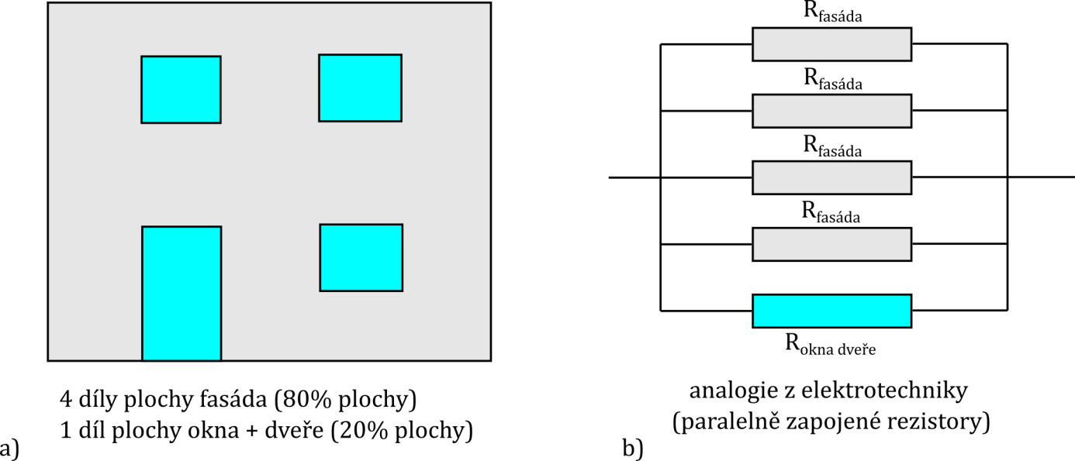
Obr. 1 – a) schéma fasády domu, které je z 20 % tvořeno okny a dveřmi, b) model úniku tepla z domu dle analogie z elektrotechniky – 5 zapojených rezistorů paralelně.
Celkový odpor R paralelně zapojených rezistorů je:
$$\frac{1}{R}=\frac{1}{R_{Fasáda}}+\frac{1}{R_{Fasáda}}+\frac{1}{R_{Fasáda}}+\frac{1}{R_{Fasáda}}+\frac{1}{R_{okna dveře}}$$
Tedy:
$$R=\frac{1}{\frac{1}{R_{Fasáda}}+\frac{1}{R_{Fasáda}}+\frac{1}{R_{Fasáda}}+\frac{1}{R_{Fasáda}}+\frac{1}{R_{okna dveře}}}$$
Na základě uvedených informací lze odhadnou tepelný odpor (tedy i tepelné ztráty) stěny s osazením “obyčejných” a “lepších” oken:
tabulka 3 – tepelné ztráty na stěně s různou kvalitou oken
cihla + tloušťka izolace | odpor bez oken [m²K/W] | odpor s obyčejnými okny [m²K/W] | odpor s "lepšími" okny [m²K/W] | nárůst tepelného odporu díky lepším oknům [%]
Porotherm 38 + žádný EPS | 3.53 | 2.14 | 2.68 | 25.2
Porotherm 38 + 10 cm EPS | 6.03 | 2.68 | 3.59 | 33.9
Porotherm 38 + 20 cm EPS | 8.53 | 2.99 | 4.17 | 39.5
Porotherm 38 + 30 cm EPS | 11.03 | 3.19 | 4.58 | 43.4
Jak interpretovat tabulku 3?
- Pokud máte např. cihlu Porotherm 38 Profi + 20 cm fasádního polystyrenu, tak při použití lepších oken docílíte o cca 40 % většího tepelného odporu oproti užití obyčejných oken. Tedy náklady na tepelnou energii budou též o 40 % nižší!
- Všimněte si, že tepelný odpor stěny s obyčejnými okny a 10 cm EPS izolace je 2,68 m2K/W, což je SHODNÁ hodnota tepelného odporu stěny s lepšími okny BEZ IZOLACE 2,68 m2K/W! Z toho plyne, že důležitější než izolace fasády je mít nainstalována kvalitní okna!
- Pro snížení celkových tepelných ztrát je daleko efektivnější zlepšit tepelné parametry té části konstrukce, kde uniká nejrychleji teplo (zde okna/dveře) i když tato část tvoří např. právě jen 20 % celkové plochy. Ti zdatnější mohou modelovat např. v excelu 5 zapojených rezistorů paralelně a „hrát si“ s různou hodnotou odporů.
- Tepelný odpor stěny tvořené čistě (bez oken) Porotherm 38 + 20 cm EPS je 8,53 m2K/W, když se přidají na 20 % plochy stěny kvalitní okna klesne tepelný odpor na 4,17 m2K/W tedy více než o polovinu! Samozřejmě okna jsou potřeba, neboť lidský organismus potřebuje přirozené světlo, nicméně z hlediska tepelných ztrát by se to s počtem a velikostí oken nemělo přehánět.
Celou problematiku se snažím „selsky“ vysvětlit na modelu cedníku, viz obr. 2.
SELSKÝ POHLED NA VĚC:
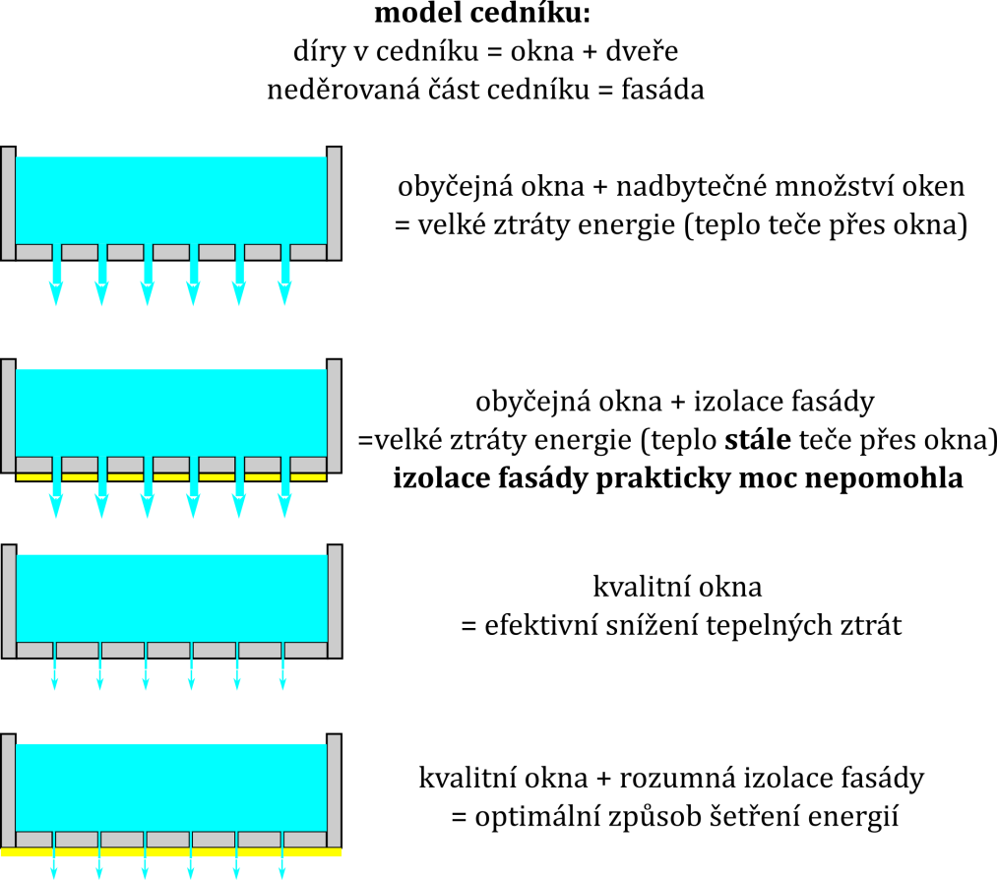
Obr. 2 – selsky vysvětlený únik (ztráty) tepla v porovnání s cedníkem naplněného vodou
Pořízení kvalitních oken však k zaručenému šetření energií nestačí. Okno musí být správně nainstalováno bez tepelných mostů! Obr. 3a) ukazuje prostup tepla „uprostřed“ stěny bez vlivu oken (žádné okno není v takové blízkosti, aby ovlivňovalo únik tepla ve stěně). V tomto ideálním případě jsou tepelné parametry odpovídající parametrům, které udává výrobce. Teplo skutečně musí projít skrz celou stěnu (poměrně velký odpor). V případě stěny v okolí instalovaného okna či dveří je situace zcela jiná. Poznamenejme, že tloušťka rámu moderního plastového okna je někde okolo 80 mm. V případě prostě vsazeného okna do otvoru ve stěně, viz obr. 3b), teplo nejde přes celou šíři cihly, ale jde cestou nejmenšího „odporu“! Cesta nejmenšího odporu znamená, že teplo „jednoduše“ obchází zdivem okolo rámu (tedy jde např. jen těch 80 mm přes zdivo – nikoliv přes celou tloušťku cihly) a vytváří se tzv. tepelný most, viz šipky v obr. 3b). Tepelné mosty je potřeba eliminovat, protože sice tvoří malé plochy, avšak těmito plochami (průřezy) teče výrazně vyšší proud tepelné energie než kdekoliv jinde v konstrukci.
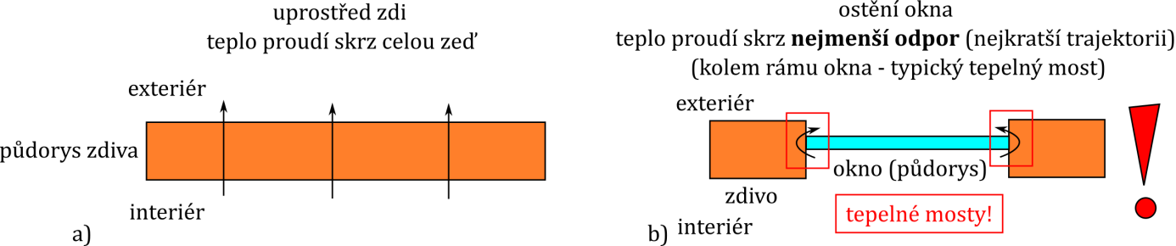
Obr. 3 – schéma prostupu tepla skrz stěnu – půdorysný pohled a) mimo oblast okna a dveří b) v oblasti okna

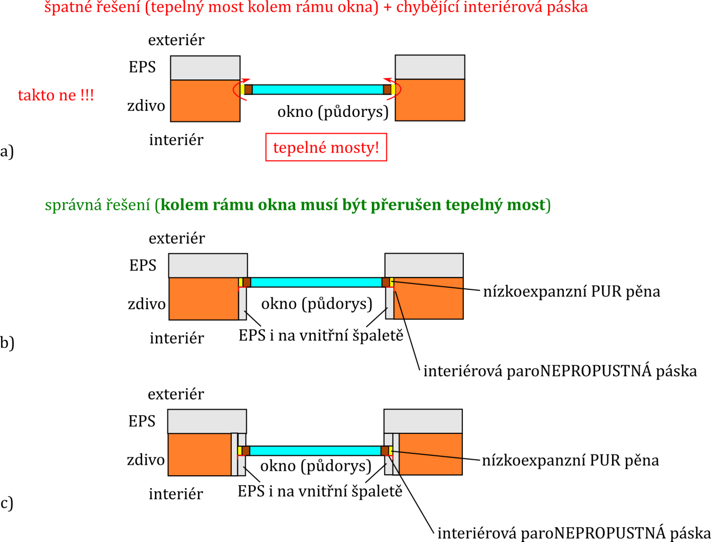
Obr. 4 – schéma typického řešení napojení oken na zeď a) typické špatné řešení, b) + c) vybraná řešení pro přerušení tepelného mostu.
Obr. 4a demostruje typické řešení lidí, kteří si toho moc k problematice tepelných mostu buď nenastudují nebo pustí do akce pochybnou „firmu“ apod. Na původně nezaizolovaný dům nalepí např. 10 či 15 cm polystyrenu a vůbec neřeší, tepelné mosty u rámů oken, viz obr. 4a. Často také lidé „šetří“ na páskách spojující rám okna se zdivem. Smyslem iteriérové pásky je zamezit vnikání vlhkosti z interiéru do izolantu (zde PUR pěna mezi rámem okna a zdivem). V zimě je ve venkovním prostředí zpravidla sušší vzduch než v interíéru (absolutní vlhkost je v exteriéru zpravidla vždy nižší). Je potřeba zamezit vnikání vlhkosti z interiéru do izolantu (pěna, polystyren, vata) neboť pokud izolant zvlhne, přestává izolovat a začíná dobře vést teplo – voda dobře vede teplo (a toto nechceme). Proto se vždy na vnitřní stranu tepelně izolované konstrukce (z pohledu interiéru) dává parozábrana a na ni pak dále samotná skladba izolace (to platí obecně pro izolování/zateplování tedy např. i při izolaci stropu/střechy apod.). V případě tepelného mostu kolem rámu okna bez interiérové paronepropustné pásky se tepelný most přes zimu ještě více zvětšuje, protože PUR pěna „nasává“ vodu, která v těchto místech kondenzuje.
SELSKY vysvětleno: znáte např. v zimě, když jdete ven do zimy s brýlemi a pak se vrátíte domů a na brýlých máte zkondenzovanou vodu a nevidíte vůbec nic, proč? Protože brýle jsou zvenku studené a ochlazený vzduch okolo brýlí nedokáže „pojmout“ tolik vlhkosti jako vzduch teplý a voda se z vlhkého vzduchu vyloučí – zkondenzuje.
Tepelný most neznamená pouze ztrátu tepelné energie! Jde o to, že u míst s tepelnými mosty je povrchová teplota zdi,stropu apod. nižší a dochází zde právě ke kondenzaci vody. Potom máte tato místa mokrá a tvoří se PLÍSNĚ. V případě těchto tepelných mostů kolem rámů oken či stropů mají lidé tendenci interpretovat tento problém, že do okna či stropu zatéká. NEZATÉKÁ! KONDENZUJE VODA kvůli přítomným tepelným mostům!
Shrnutí je, vždy používejte paronepropustnou interiérovou pásku mezi rámem okna a stěnou: Snažte se co nejvíce eliminovat tepelné mosty kolem rámu okna, viz obr. 4b a obr. 4c. Správných řešení může být několik, ale dle mého názoru musí být rám okna a celá špaleta (ostění) okna překryto co nejsilnější možnou vrstvou izolantu. Obr. 4b) ukazuje poměrně běžné řešení, kde se dá okno s lícem cihlové stěny a rám okna je částečně přesazený izolantem. Já osobně doporučuji dát izolant (např. extrudovaný polystyren – nenasáká tolik vlhkosti) rozumné tloušťky i na vnitřní špalety, parapet a nadpraží. Tím též pomůžete k většímu přerušení tepelného mostu v oblasti rámu okna (tepelný most u oken bude vždy, ale je rozdíl jestli bude velký nebo malý!). Obr. 4c) zobrazuje řešení, kdy rám okna je lehce utopen. Všimněte si, že u této varianty je kresleno, že otvor pro okno je větší o tloušťku izolantu (extrudovaného polytyrenu) po obvodu otvoru pro okno. Pokud uděláte tento postup, tak máte dobře nakročeno k výrazné eliminaci tepelného mostu u rámu okna.
Obr. 5 ukazuje řešení na mém domě, kde izolace v ostění (užití koncových cihel s vyplněným extrudovaným polystyrenem) navazuje na izolaci v překladu a ve věnci stropu. Vhodné řešení je potřeba uvážit před samotnou stavbou. Upozornil bych na zbytečný tepelný most, který může lehce vzniknout tak, že překlady pro okno/dveře sice dáte na maltu (v souladu s předpisem výrobce překladů), ale tato malta nepatří do MÍSTA, KDE JE IZOLANT, MEZI PŘEKLADY, viz detail v obr. 5.
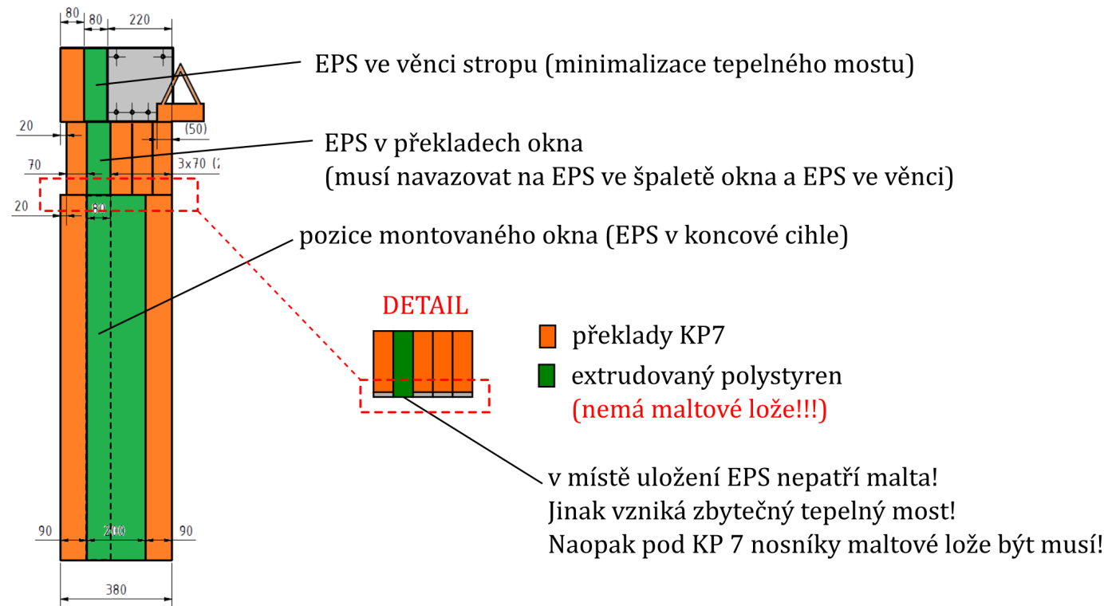
Obr. 5 – příprava špalety (ostění) okna před instalací oken s užitím koncových cihel tvaru C, které se vyplňuji extrudovaným polystyrenem.

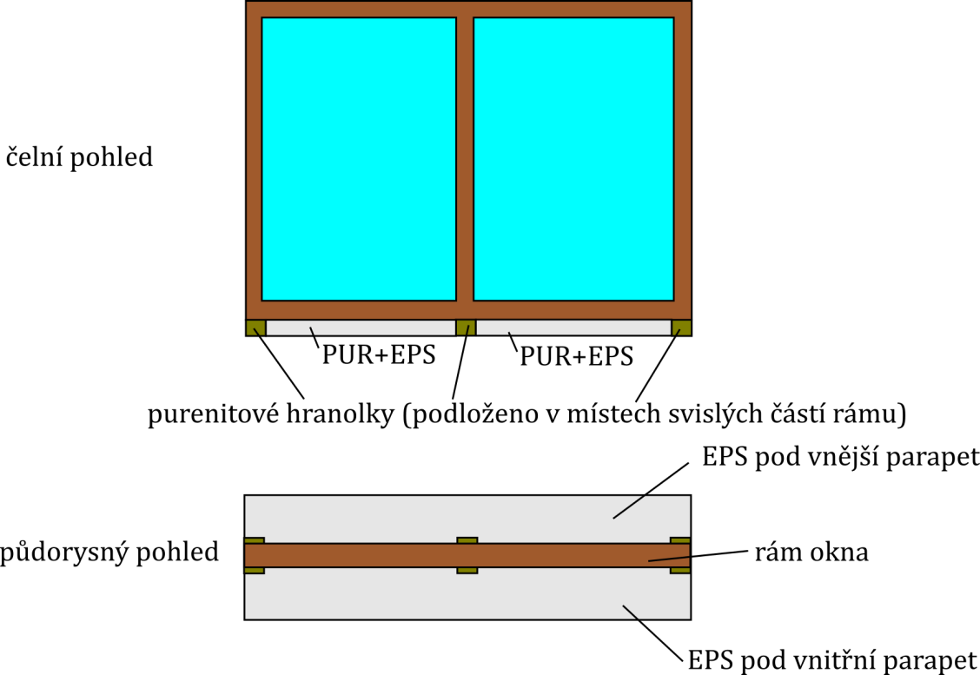
Obr. 6 – napojení okna na parapet
Sám jsem stavěl dům svépomocí a řešil problematiku eliminace tepelných mostů. V případě montáže oken mi bylo řečeno, že extrudovaný polystyren může být v ostění (špaletách) a nadpraží okna, ale že nemůže být užit jako podkladní materiál pro samotné okno, neboť s časem pracuje a okno musí stát na solidním pevném základu. Po konzultaci s odborníky z VPO Protivanov jsme se domluvili na řešení tzv. purenitových podložek/hranolků (purenit je poměrně tuhý a pevný materiál, který vykazuje poměrně dobré izolační vlastnosti). Tyto purenitové podložky průřezu 4x4 cm jsou umístěny v opěrných místech plastového okna (pod svislými částmi konstrukce okna, viz obr. 6). Dobrou otázkou je proč jsem nezvolil řešení purenitu v celé šíři okna? Odpověď dává tabulka 4. Zatímco purenit má parametr lambda 0,08 W/mK (R=1 m²K/W pro tloušťku materiálu 8 cm – odpovídá tloušťce rámu okna) u extrudovaného polystyrenu je to téměř třetina tedy 3x větší tepelný odpor! U PIR desky dokonce čtvrtina (parametr lambda) oproti purenitu, tato deska je však dražší. Jinými slovy purenit se využil jen tam, kde musel být užit z hlediska statického usazení okna, všude jinde (okolo purenitových podložek) jsem použil extrudovaný polystyren + PUR pěnu.
tabulka 4 – tepelné parametry vybraných stavebních materiálů
R=d/lambda, d=8cm
materiál | lambda [W/mK] | R [m²K/W] | U [W/m²K]
plná cihla | 0.8 | 0.10 | 10.00
Porotherm Profi | 0.25 | 0.32 | 3.13
dřevo | 0.22 | 0.36 | 2.75
Ytong | 0.13 | 0.62 | 1.63
Purenit | 0.08 | 1.00 | 1.00
(vyplněná voštinová cihla) Heluz 2in1 | 0.07 | 1.14 | 0.88
Porotherm T profi | 0.064 | 1.25 | 0.80
fasádní polystyren | 0.034 | 2.35 | 0.43
extrudovaný polystyren | 0.032 | 2.50 | 0.40
PIR deska | 0.022 | 3.64 | 0.28

Této problematiky se týká i usazení francouzských oken, která jsou těžká a musí být usazena též na pevném podkladu. Kdo chce přerušit tepelný most, často používá purenitové podkladní profily v celé šíří okna. Tabulka 4 ukazuje, že rozdíl mezi Purenitem a vyplněnou voštinovou cihlou (Heluz 2in1) je v lehký prospěch vyplněné cihly (lambda 0,08 vs. 0,07). Z tohoto důvodu jsem já pro 2 francouzká okna použil voštinovou cihlu, kterou jsem si sám vysypal sypaným polystyrenem (prodávají např. v Hornbachu pod názvem ekoprostyren – pozor na trhu jsou i jiné např „ekostyren“, kterým má výrazně větší polystyrenové kuličky, které nejsou vhodné k zásypu cihly). Polystyren ve voštinách cihel má za úkol snížit radiační složku šíření tepla v cihle, a tím vylepšuje její tepelné vlastnosti. Podotýkám, že v mém případě jsem štítové stěny domu též vysypával sypaným polystyrenem vlastnoručně a oproti např. cihlám Heluz family 2in1 jsem ušetřil 20 Kč na jedné vysypané cihle (pozor však na cihly, které používáte, některé voštiny mají nevhodný tvar a velikost na vyspávání). Proč jsem pro francouzká okna použil vysypávanou cihlu místo purenitu? Odpověď jednoduchá – teoreticky lepší parametr lambda ve prospěch vysypávané cihly + ušetřené finance (purenit je velmi drahý). Upozorňuji, že však zde nemůžete použít cihlu plněnou minerální vatou z důvodu „extrémně“ velké voštiny, do které nelze fixovat tzv. „turboušrouby“ používané při montáži oken a dveří.
Posledním tématem, které bych chtěl zmínit je, že i „tvar“ má vliv na tepelné ztráty domu. Ideální tvar domu je teoreticky takový, kde máte největší možný objem vnitřku domu a zároveň co nejmenší možnou vnější obálku budovy, který tento prostor (mezi interiérem a exteriérem) ohraničuje. Takovýmto ideálním tvarem je koule, která pro jednotku objemu vyžaduje nejméně materiálu pro jeho ohraničení. V případě rodinného domu je však tvar „koule“ nemyslitelný a tak se jako další ideální tvar jeví krychle/čtverec. Čtvercovým půdorysem rodinného domu docílíte, že máte určitý objem (podlahovou plochu domu) obestavěnou minimálním množstvím obvodového zdiva. To má hned dva benefity:
- Vnější plocha pláště domu je minimální, a proto jsou též minimální i tepelné ztráty.
- Tím, že je vnější obálka budovy minimální ušetříte i za materiál (cihly, izolace apod.), který byste museli jinak kupovat “navíc” oproti stavu, kdy má dům neideální tvar.
Problematika ideálního tvaru se však netýká jen tvaru samotného domu, ale i jiných částí domu. Zůstaňme třeba u zmiňovaných oken, kde nejslabší částí oken je rám z hlediska tepelných ztrát. Pokud bude okno čtvercového tvaru, viz obr. 7a), bude délka rámu (obvodu okna) minimální a tudíž budou i minimální tepelné ztráty. Naproti tomu okno tvaru např. silně protaženého obdélníku, které má stejnou skelnou plochu jako čtvercové okno na obr. 7a, má díky větší délce rámu okna daleko výraznější tepelné úniky, viz obr. 7b).
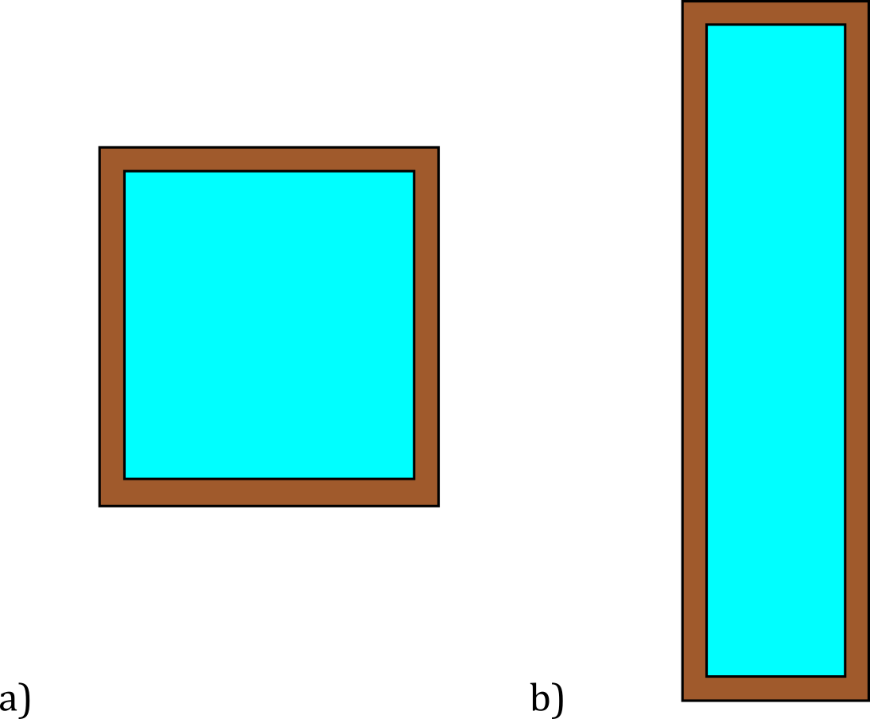
Obr. 7 – tvar okna a jeho vliv na tepelné ztráty, i když je skelná plocha v obou případech stejná, tak díky různě dlouhému okennímu rámu jsou tepelné ztráty různé a) čtvercové okno (ideální tvar) b) obdélníkové okno (neideální tvar)
ZÁVĚR:
- I když tvoří tepelné mosty malou plochu, teplo skrz tyto mosty teče daleko více než u jiných částí konstrukce, a proto je nutné tepelné mosty maximálně eliminovat.
- Na oknech pro vytápěné prostory by se nemělo šetřit na kvalitě, trojsklo s Ug=0,5 je v dnešní době nutností. Pokud nejsou peníze raději nezateplovat, ale kvalitní okna jsou nutnost.
- I když je okno/dveře sebelepší, tepelné úniky okny a dveřmi jsou výrazně vyšší než cihelnou stěnou. Proto by se to s počtem a velikostí oken nemělo moc přehánět.
- Je potřeba dbát na správnou montáž oken, kde okenní rám je osazen izolantem z exteriéru i interiéru a to ze všech stran, tedy: ostění, nadpraží i oblasti parapetu. Nesmí se zapomínat na paronepropustnou pásku při napojení rámu okna na zeď.
- Purenit je dobrý materiál avšak není dokonalý izolant. Je dobré purenit použít tam, kde je potřeba přenést nějaké mechanické zatížení a zároveň izolovat. V ostatních případech je lepší užívat např. extrudovaný polystyren nebo PIR desku.
- Pro francouzská okna lze místo purenitu použít voštinovou cihlu buď s vysypaným izolantem již od výrobce nebo je možné si cihlu vysypat svépomocí a ušetřit velkou část peněz.
- Při návrhu domu je dobré mít na paměti ideální tvary typu krychle, čtverec, díky kterým lze ušetřit spoustu peněz za materiál a tepelnou energii.
Doufám, že článek vám pomůže ušetřit finance, zlepšit ovzduší na planetě a snížit energetickou závislost na zahraničních fosilních palivech.
Použité zdroje:
[1] https://stavba.tzb-info.cz/tabulky-a-vypocty/140-vypocet-prostupu-tepla-vicevrstvou-konstrukci-a-prubehu-teplot-v-konstrukci
[2] https://stavba.tzb-info.cz/prostup-tepla-stavebni-konstrukci
[3] http://www.vpo.cz/
[4] https://www.sulko.cz/plastova-okna/
[5] https://www.wienerberger.cz/content/dam/wienerberger/czech-republic/marketing/documents-magazines/instructions-guidelines/CZ_Podklad_pro_provadeni.pdf
[6] https://www.dek.cz

